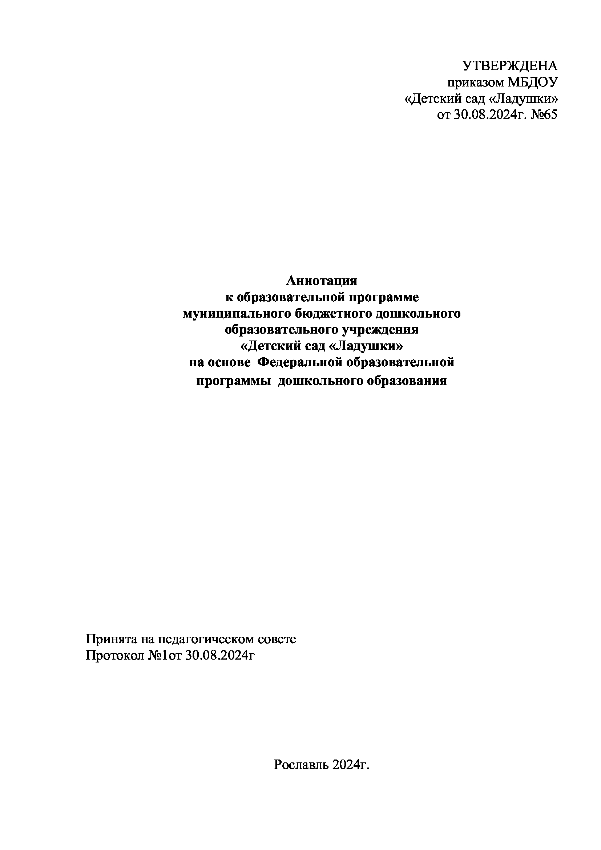

Образовательная программа разработана в соответствии с ФГОС дошкольного образования и Федеральной образовательной программой дошкольного образования, утвержденная приказом Министерства просвещения Российской Федерации от 30 сентября 2022 г. № 874 (зарегистрирован Министерством юстиции Российской Федерации 2 ноября 2022 г., регистрационный № 70809), (далее –программа).

Используюется парциальная программа «Край мой Смоленский».

Программа разработана в соответствии со следующими нормативными документами:

- Указ Президента Российской Федерации от 7 мая 2018 года № 204 «О национальных целях и стратегических задачах развития Российской Федерации на период до 2024 года»

- Федеральный закон от 29 декабря 2012 г. № 273-ФЗ «Об образовании в Российской Федерации» (Собрание законодательства Российской Федерации, 2012, № 53, ст. 7598; 2022, № 41, ст. 6959)

- Приказ Министерства просвещения Российской Федерации от 30 сентября 2022 г. № 874

- Федеральный государственный образовательный стандарт дошкольного образования, утвержденный приказом Министерства образования и науки Российской Федерации от 17 октября 2013 г. № 1155 (зарегистрирован Министерством юстиции Российской Федерации 14 ноября 2013 г., регистрационный № 30384), с изменением, внесенным приказом Министерства просвещения Российской Федерации от 8 ноября.2022 г. № 955

- Санитарно-эпидемиологические требования - Санитарные правила СП 2.4.3648-20 «Санитарно-эпидемиологические требования к организациям воспитания и обучения, отдыха и оздоровления детей и молодежи», утвержденные постановлением Главного государственного санитарного врача Российской Федерации от 28 сентября 2020 г. № 28 (зарегистрировано Министерством юстиции Российской Федерации 18 декабря 2020 г., регистрационный № 61573), действующим до 1 января 2027 г.

- Федеральная образовательная программа дошкольного образования (утверждена приказом Министерства просвещения Российской Федерации от 25 ноября 2022 г. № 1028)

- Основы государственной политики по сохранению и укреплению традиционных российских духовно-нравственных ценностей, утвержденные Указом Президента Российской Федерации от 9 ноября 2022 г. № 809

Программа позволяет реализовать несколько основополагающих функций дошкольного уровня образования:

1. Обучение и воспитание ребенка дошкольного возраста как Гражданина Российской Федерации, формирование основ его гражданской и культурной идентичности на соответствующем его возрасту содержании доступными средствами.
2. Создание единого ядра содержания дошкольного образования (далее – ДО), ориентированного на приобщение детей к традиционным духовно- нравственным и социокультурным ценностям российского народа, воспитание подрастающего поколения как знающего и уважающего историю и культуру своей семьи, большой и малой Родины.
3. Создание единого федерального образовательного пространства воспитания и обучения детей от рождения до поступления в начальную школу, обеспечивающего ребенку и его родителям (законным представителям) равные, качественные условия ДО, вне зависимости от места проживания.

Программа разработана в соответствии с федеральным государственным образовательным стандартом дошкольного образования1 (далее – ФГОС ДО).

Программа представляет собой учебно-методическую документацию, в состав которой входят федеральная рабочая программа воспитания (далее – Программа воспитания), примерный режим и распорядок дня дошкольных групп, федеральный календарный план воспитательной работы (далее – План) и иные компоненты.

В программе содержится целевой, содержательный и организационный разделы.

В целевом разделе программы представлены: цели, задачи, принципы ее формирования; планируемые результаты освоения программы в младенческом, раннем, дошкольном возрастах, а также на этапе завершения освоения программы; характеристики особенностей развития детей младенческого, раннего и дошкольного возрастов, подходы к педагогической диагностике планируемых результатов. Содержательный раздел программы включает задачи и содержание образовательной деятельности по каждой из образовательных областей для всех возрастных групп обучающихся (социально-коммуникативное, познавательное, речевое, художественно-эстетическое, физическое развитие). В нем представлены описания вариативных форм, способов, методов и средств реализации программы; особенностей образовательной деятельности разных видов и культурных практик и способов поддержки детской инициативы; взаимодействия педагогического коллектива с семьями обучающихся; направления и задачи коррекционно-развивающей

1 Федеральный государственный образовательный стандарт дошкольного образования, утвержденный приказом Министерства образования и науки Российской Федерации от 17 октября 2013 г. № 1155 (зарегистрирован Министерством юстиции Российской Федерации 14 ноября 2013 г., регистрационный № 30384), с изменением, внесенным приказом Министерства просвещения Российской Федерации от 21 января .2019 г. № 31 (зарегистрирован Министерством юстиции Российской Федерации 13 февраля 2019 г., регистрационный №53776).

работы (далее ‒ КРР) с детьми дошкольного возраста с особыми образовательными потребностями (далее ‒ ООП) различных целевых групп, в том числе детей с ограниченными возможностями здоровья (далее – ОВЗ) и детей-инвалидов.

В содержательный раздел программы входит рабочая программа воспитания**,** которая раскрывает задачи и направления воспитательной работы, предусматривает приобщение детей к российским традиционным духовным ценностям, включая культурные ценности своей этнической группы, правилам и нормам поведения в российском обществе.

Организационный раздел программы включает описание психолого-педагогических и кадровых условий реализации программы; организации развивающей предметно-пространственной среды (далее – РППС) в ДОО; материально-техническое обеспечение Программы, обеспеченность методическими материалами и средствами обучения и воспитания.

Раздел включает примерные перечни художественной литературы, музыкальных произведений, произведений изобразительного искусства для использования в образовательной работе в разных возрастных группах, а также примерный перечень рекомендованных для семейного просмотра анимационных произведений.

В разделе представлены режим и распорядок дня в дошкольных группах, календарный план воспитательной работы.